

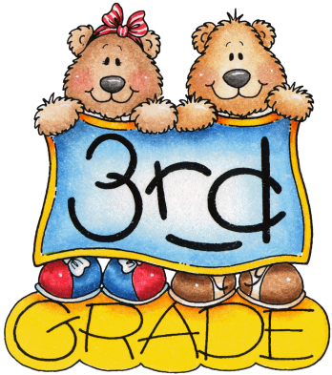St. Trinnean´s School

LISTA DE ÚTILES 2025

3rd FORM

**Turno Mañana**

* 3 cuadernos rayados tapa dura tamaño ABC no espiralado color azul – 48 hojas
* 1 Sobre A4 (blancos o Color Madera)
* 1 cuaderno de comunicaciones color rojo
* Cartuchera completa ( los útiles con nombre, por favor)
* 1 voligoma y 1 tijera
* 2 lápices negros ( no podrán utilizar lapicera )
* 1 Block el Nene Blanco y 1 Color
* 1 caja grande de carilinas

**Libros – Turno mañana**

* Team Together 3 - Student´s book - Pearson
* Snow white and the seven dwarfs – Level 5 – Black cat
* Aladdin and other stories from the Arabian Night - Adapted by John Escott, Richmond
* Workbook made by the teacher

